Конспект музейно-педагогического занятия "Путешествие в эпоху Петра I"

Цель: Развитие познавательного интереса у детей к историческим событиям и фактам эпохи Петра I.
Задачи:
- Формирование представлений детей о личности царя Петра I и некоторых событиях в истории России в период его правления;
- Формирование интереса и чувства гордости за прошлое нашей страны;
- Познакомить детей на доступном уровне с системой управления в России;
- Развивать логическое мышление, внимание, память, расширение кругозора детей;
- Развивать двигательную активность детей, ловкость, быстроту движений, коммуникативные навыки;
- Воспитывать художественно-эстетический вкус, чувство красоты через музыкально танцевальный жанр "Вальс".
Актуальность:" Человек, который не знает своего прошлого, не имеет будущего." (М.В. Ломоносов)
На сегодняшний день проблема патриотизма имеет большую актуальность, так мы живем информационном обществе, где большинство детей отдают предпочтение Интернету, компьютерным играм. Многие дошкольники практически не имеют представлений об истории родного края, городе, в котором живут, где там много памятников архитектуры. Проблема берет свои истоки из семьи, где родители не уделяют должного внимания развитию детей в данном направлении. А ведь чувство патриотизма должно зарождаться в семье. Тогда на помощь семейному воспитанию приходит детский сад, где актуальной задачей дошкольного образования является нравственно- патриотическое воспитание. В Великом Новгороде находится памятник Тысячелетие России, на котором изображены выдающиеся личности, которые внесли огромный вклад в развитии нашей страны.
Русская история богата яркими событиями. Одним из них является период правления Петра I. Его деятельность поменяла культуру России. Если детям старшего дошкольного возраста в доступной форме дать представление о времени правления Петра Алексеевича и событиям прошлого, то можно воспитать нравственно-патриотические качества личности у детей.
Воспитатель: Ребята, скажите, кто у вас в семье главный?
Дети: Родители.
Воспитатель: В детском саду?
Дети: Воспитатель, заведующая.
Воспитатель: Кто главный у мамы и папы на работе?
Дети: Директор.
Воспитатель: Скажите, кто главный у нас в стране?
Дети: Президент.
Воспитатель: Кто из вас знает, кто был главным в стране давным-давно, когда ещё не было президента?
Дети: Цари.
Воспитатель: Вчера мой знакомый рыбак, ловил в нашей реке Волхов рыбу, и к нему в сеть попала вот такая интересная вещь.Он её помыл и решил принести в детский сад показать нам свою находку. На что она похожа?
Дети: Ответы детей (На капсулу,колбу,коробочку,баночку).
Воспитатель: Ой, ребята, она открывается, давайте посмотрим, что внутри?
Дети: Давайте.
Воспитатель: Смотрите, здесь письмо и портрет. Похоже, что это капсула времени. С её помощью автор послания может рассказать нам о прошлом, передать свои знания, опыт и попросить нас о чем-то, это письмо из прошлого. Давайте прочтем. Что там написано. Посмотрите на портрет, кто из вас знает, кто на нём изображен?
Дети: царь Пётр I.
Содержание письма:
«-Здравствуйте, меня зовут Пётр I. Надеюсь, что моё послание попало в надежные руки молодого подрастающего поколения. Я хочу поделиться своей историей, рассказать о своих достижениях и проверить всё ли хорошо на Руси нашей матушке. Уж очень боязно мне, что поколение поменялось, и все мои труды прошли даром. Расскажу о себе.
- В детстве я был очень подвижным и смышленым мальчиком. Меня интересовало абсолютно всё. Как и все дети, я очень любил играть. Моей любимой игрой была игра в войну. Так как я был не простым ребенком, а царевичем, мне на потеху собирали подходящих по возрасту детей и стали обучать как настоящих солдат. С утра до вечера я проводил время со своим войском, которое называлось "потешным".
За всякое интересное для меня дело я брался с удовольствием, и учился с большой охотой. Очень полюбилась мне история. Очень хотел я знать, как жили люди раньше, подробно рассматривал военные сражения прошлых лет, размышляя, каким образом можно одержать победу.
Пролетели годы детства, и став юношей, я по-прежнему с увлечением занимался со своим "потешным" войском, ел вместе с солдатами и нес караульную службу.
Став царем, под именем плотника Михайлова, я отправился в путешествие по другим странам. В Голландии я строил корабли, изучал корабельное дело, чтобы потом создать в России сильный флот. Смотрел я, как жили люди, во что одевались, где учились, как проводили свободное время. Многое я повидал в чужих краях, и захотелось мне такую же жизнь в России наладить.
Прежде всего я хотел, чтобы русская армия стала одной из самых сильных. Поэтому не жалел времени для обучения солдат. По моему приказу строили небольшие крепости, специально организовывали сражения, обучая солдат штурмовать их.
Я понимал, что России необходим флот. Россия торговала с другими странами, но её товары возили за границу на иностранных кораблях, а это было дорого. Флот был нужен Российской державе и для торговли, и для защиты от врагов. Поэтому по моему приказу было построено несколько кораблей. Меня считают основателем русского флота.
Ленивых людей я не жаловал, а старательных и умных награждал. Я отправлял боярских и дворянских детей учиться в другие страны, а по возращении на родину устраивал им экзамен. Во времена моего правления к управлению государством стали допускаться люди не знатного происхождения, но известные своими личными заслугами. Поощрял купцов, которые вывозили русские товары для торговли за границей.
Я хотел, чтобы люди в России были грамотными, умели вести себя в обществе, одевались по-европейски. Приказал боярам остричь бороды и носить европейские платья. Приказал обучать боярских жен и дочерей разным искусствам, пению, танцам, умению вести приятную беседу. В разных городах России открывались школы в период моего правления, различные училища. Где детей обучали ремеслу»
-Воспитатель: Ребята, как вы поняли Пётр I был очень умным человеком, замечательным военным, кораблестроителем, очень талантливым человеком. Хотели бы вы быть похожими на Перта I?
Дети: Да
Воспитатель: Подождите, это ещё не всё. Послушайте продолжение.
- Как я писал ранее, хочу проверить не прошли ли мои труды даром, я хочу провести для вас испытание на ловкость, смелость, смекалку, трудолюбие. Приглашаю вас в путешествие в эпоху моего правления. С уважением к вам, Царь Пётр I.
Воспитатель: Ребята, вы готовы пройти испытания царя, отправиться в путешествие в эпоху царя Петра I?
Дети: Да.
Воспитатель: Есть, есть, есть, есть
В Петербурге сто чудес!
Как пойдем с тобой гулять,
Будем чудеса считать:
" Медный всадник, Эрмитаж,
Золотой кораблик наш,
Мост Дворцовый разводной
Над красавицей Невой!
Кто не верит - выходи,
Эти чудеса найди!
Воспитатель: Первое задание называется "Найди пару". Вам нужно к современному предмету найти пару из предметов старины ( карточки с предметами старины и современности)
-Молодцы, ребята, как быстро и точно вы справились с заданием. Какие же вы внимательные. Готовы к выполнению следующего задания?
Дети: Готовы.
Воспитатель: Ребята, как вы уже знаете Пётр I был очень трудолюбивым человеком. Любите ли вы трудиться? (ответы детей)
Я буду говорить начало пословицы о труде, а ваша задача продолжить высказывание.
- Баловством хлеба (не добудешь)
- Без дела слабеет (сила)
- Без труда не выловишь и (рыбку из пруда)
- Без труда нет (плода)
- Больше дела- меньше (слов)
- Была бы охота - будет ладиться (работа)
- Всякая работа мастера (любит)
- Какие же вы внимательные, активные и с этим заданием справились на отлично. А сейчас пришла пора немного отдохнуть. Встаем и выполняем зарядку для юных моряков.
Что там чудится в тумане (Вытягиваем руки вперёд)
Волны плещут в океане (Руками изображаем волны)
Это мачты кораблей (Вытягиваем руки вперёд)
Пусть плывут сюда скорей! (Машем руками)
Мы по берегу гуляем ( Ходьба на месте)
Ищем ракушки в песке (Наклоны)
И сжимаем в кулачке (Сжимаем кулачки)
Надо чаще приседать ( Приседания)
Вверх потянемся, пройдемся (Потягивания, руки вверх, ходьба на месте)
И на место вновь вернемся.(Садимся)
-Воспитатель: Ну что,отдохнули?( ответы детей)Теперь с новыми силами продолжаем выполнять задания Царя. Всем известно, что царь Пётр I был великим кораблестроителем. Проверим, сможете ли вы справиться с этим заданием. Перед вами лежат схемы. Вам нужно выбрать схему и по ней изготовить корабль из бумаги.
- Молодцы, ребята, с этим заданием вы тоже справились. На ваших кораблях можно смело отправляться в кругосветное путешествие.
-Следующее задание,вы все знаете из сказок и рассказов про царей, что раньше в царских дворцах проходили пиры и балы. Пир - это большой праздничный обед с большим количеством гостей.А какой пир без красивой посуды. Ваша задача из всей перечисленной посуды найти и показать предметы боярской посуды.
- С посудой мы определились. Кто из вас знает, что такое бал? Бал - собрание большого числа гостей для танцев. Сейчас мы с Вами поупражняемся в искусстве танца. В этом нам поможет наш музыкальный руководитель, Анна Владимировна.
Танец "Вальс"
- Замечательно! Превосходно! Какой красивый танец! Если бы царь Пётр Алексеевич видел ваш танец, то обязательно пригласил бы вас к себе на бал.
- Вы знаете, что царь Пётр I был военным, сильным, смелым, защищая свою страну от врагов. Сейчас мы с вами проверим, какие вы смелые, сильные ловкие, быстрые, сможете ли вы быть защитниками своей страны?
1. "Сильные и быстрые"
Инвентарь: 2 гимнастические скамейки, 2 поворотные стойки.
Участвуют 2 команды, построение детей - в колонную за стартовой линией. Напротив каждой команды стоит гимнастическая скамейка. По сигналу первые игроки ложатся на скамейку на живот и передвигаются вперёд, подтягиваясь руками до конца скамейки, затем встают, бегут к поворотной стойке, обегают её, бегут обратно по прямой, передают эстафету следующему игроку, становятся в конец колонны и т.д. выигрывает команда, первой закончившая эстафету.
Воспитатель: Какие же вы молодцы, ребята! С большим успехом вы справились с последним испытанием царя Петра Алексеевича.
- Подождите, в письме ещё что-то написано. " Рад- очень рад, что вы не посрамили Россию. Оправдали мои надежды! Надеюсь, что вам понравилось путешествие в эпоху моего правления! Вы очень много знаете и много чего умеете."
О,Росс!О доблестный народ,
Единственный, непобедимый
Великий, сильный, славой звучный,
Изящностью своих доброт!
По мышцам неутомимый,
По духу непобедимый,
По сердцу прост, по чувству добр,
Ты в счастьи тих, в несчастьи бодр... (Г.Р. Державин)
- На этой красивой ноте, мы заканчиваем наше увлекательное путешествие в эпоху Петра I.
Приложение
Дидактическая игра “ Найди пару”
Цель: формировать знание детей о разных видах труда в прошлом и современном мире; учить подбирать к орудию труда предков современные изобретения; Обогащать словарь детей названиями старинных и современных орудий труда; развивать внимание, память.

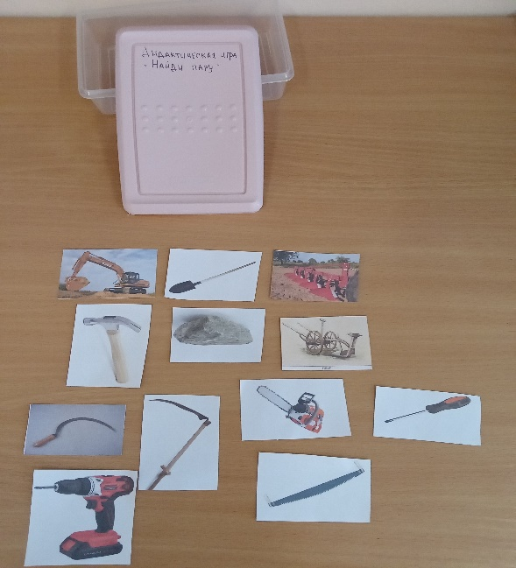
Дидактическая игра “ Найди боярскую посуду”
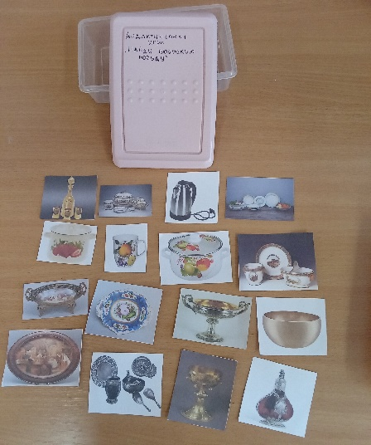
Цель: способствовать формированию умения узнавать и называть предметы старинного и современного быта; содействовать развитию умения сопоставлять, подбирать предметы по функциональности; обогащать словарь детей названиями старинных видов посуды.

